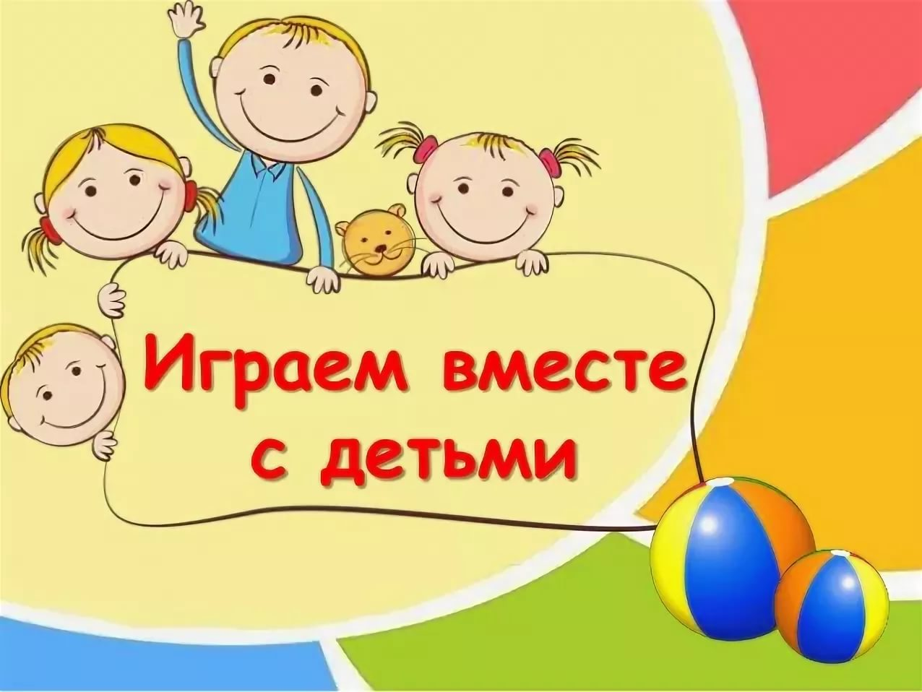

Игры для дошкольников. Чем занять ребёнка дома.

1. Игры с карандашом и бумагой - отличное решение в дождливый день! Лучше всего вам подойдут такие простые игры как морской бой, игра в слова (если дети уже знают буквы и цифры и умеют читать и считать). Это будет не только интересно, но и полезно для развития вашего малыша.
2. Стройка. Для этого вам не нужен специальный набор с игрушками для строительства. Вместо этого намного веселее будет использовать для строительства городов палочки от мороженого или спички, строить карточные домики, гараж из кубиков или же крепость из коробок или подушек. Если вы хотите придать игре соревновательный характер, можно ввести правила, согласно которым побеждает тот, кто построит самую высокую башню.
3. Мама-волшебник (или папа). Станьте волшебником в глазах ребенка. Просто положите монетку под одну из трех чашек и поменяйте их местами. Потом попросите своего ребенка угадать, где лежит монетка. Хитрый родитель может подвинуть чашку с монетой ближе к краю стола и осторожно вытащить монету. Посмотрите, как загорятся глаза вашего чада от восторга, когда он увидит, что монета исчезла!
4. Сборка пазлов. Сборка паззлов способствует развитию творческих и познавательных способностей, а также умения решать задачу и доводить дело до конца. Вы можете купить в магазине самые разные пазлы или сделать их сами.
Попросите вашего ребенка нарисовать рисунок на жестком картоне, затем начертите на нем границы пазлов карандашом, аккуратно вырежьте кусочки ножницами, смешайте их и приступайте к сборке вместе с ребенком. Но я думаю, что этого делать даже не потребуется, сейчас в продаже столько пазлов для сборки продаётся по доступным ценам.
5. Замри! Выберите пару любимых мелодий ваших детей и включите их погромче. Дети танцуют, пока музыка не выключится. Когда музыка выключается, они должны застыть в том положении, в котором были – даже, если у них была поднята одна нога. Чтобы сделать игру более интересной можно попросить детей замирать в каких-нибудь особенных позах: как животные, буквы или в позах йогов.
6. Сценки. Эта игра больше подходит для больших групп – например, когда дети остаются на ночевку в гостях. Разделите детей по группам. Дайте каждой группе сумку, наполненную разными вещами, такими как ложки, игрушечные украшения, носок, мячик или лента. Затем дайте им 15 минут на то, чтобы придумать сценки с имеющимся реквизитом. Эта игра настолько веселая, что детям нет нужды соревноваться. Но если дети этого хотят, они могут все проголосовать за лучшую сценку.
7. Канатоходец. Если у вас есть белая маскировочная лента, можно приклеить ее на пол и устроить соревнования на лучшее чувство равновесия. Все дети любят ходить по прямой линии каждый раз, когда предоставляется возможность.
Включите музыку, и пусть дети выходят по очереди и идут вдоль по прямой линии ленты мелкими шажками. Можно усложнить игру, введя правило идти по линии задом наперед или балансировать только с одной ногой на линии.
8. Прятки. Список комнатных игр будет неполным без игры в прятки. В классической игре один человек закрывает свои глаза и громко считает, в то время как другие игроки прячутся. Когда ведущий заканчивает считать (например, до двадцати), он или она начинает искать спрятавшихся.
Последний, кого нашли, становится новым ведущим. В семье, где дети более взрослые, можно усложнить задачу и играть в прятки в темноте. Для безопасности лучше заранее проверить, чтобы ничего не лежало на полу и не мешало при ходьбе. При желании можно давать ведущему фонарик или включать свет после того, как все спрятались. Это наша любимая игра, даже сын научился в неё играть, хоть и по-своему, конечно, но ищет и прячется).
9. Поиски сокровищ. Детям нравится искать спрятанные вещи – особенно, когда в конце их ждет награда. Спрячьте «сокровище» в надежное место и напишите подсказки на полосках бумаги. Первую подсказку можно положить туда, где ребенку будет ее легко найти, например, внутри завтрака или в одну из любимых игрушек.
Затем спрячьте как можно больше подсказок по всему дому, направляя ребенка к финальной подсказке. Вместо «сокровищ», можно спрятать множество монет по всему дому. Дети будут их находить и складывать в свою копилку.
10. Игра в кегли или боулинг. Великолепная возможность для повторного использования бутылок из-под воды (либо можно купить детский набор для домашнего боулинга). Выставьте в ряд 6-10 бутылок или кеглей в конце зала или гостиной. Обозначьте стартовую линию для бросков с помощью липкой ленты на полу. Возьмите мяч среднего размера и начинайте игру!
Если хотите, ведите счет и выдавайте призы в конце игры. (Примечание: если нужно сделать бутылки более устойчивыми или усложнить игру, можно просто налить в них немного воды. Не забудьте плотно закрутить крышки бутылок!)
11. Горячая картошка. Попросите детей рассесться на полу в круг. Включите музыку и предложите им передавать друг другу «картошку» (мяч) по кругу так быстро, как они могут. Когда музыка останавливается, игрок, держащий картошку, выходит из круга. Игра продолжается до момента, пока не останется один игрок, который и будет победителем.
12. Пикник. Это веселая и простая игра для тренировки памяти, которая потребует от вашего ребенка максимум внимания. Все садятся в круг, и первый игрок говорит: «В мою корзинку для пикника я положил…», и затем говорит, что именно он туда положил (например, воду, бутерброды, мяч и т.д.). Следующий игрок говорит: «В мою корзинку для пикника я положил…», и повторяет то, что сказал предыдущий игрок, и добавляет одну свою вещь в корзину, и т. д.
13. Большой Ух. Эта игра приводит малышей в восторг. Выберите несколько разных предметов, покажите их детям и уберите. Затем попросите одного из малышей закрыть глазки и послушать, в то время как вы достанете один из предметов и произведете какой-то звук с ним. После этого спросите ребенка, что это был за предмет.
Примером предметов может быть расческа (пройдитесь пальцами по ее зубчикам), стакан (слегка постучите по нему), тарелки (музыкальный инструмент), маракас, наждачная бумага, горшок и ложка. Включите фантазию и веселитесь на полную катушку!
14. Мыльные пузыри. Для того, что пускать мыльные пузыри, вам не нужно выходить на улицу. Для этой игры вам нужна чашка и трубочка, немного моющего средства и вода. Капните немного средства для мытья посуды в центр чашки, налейте воды в чашку и размешайте ее с моющим средством, до появления пены, пока не начнут образовываться большие пузыри. Для интереса можно соревноваться, кто надует самый большой или самый долговечный пузырь.
15. Делай так! Эта игра всегда имеет успех у детей. Для начала нужно выбрать одного игрока (возможно, один из родителей для первого круга), который будет ведущим. Остальные игроки собираются в круг перед ведущим, и он называет различные действия, начиная с фразы «Делай так ...» (Например, «Делай так - потрогай пальцы ног». После чего игроки должны повторить за ним это действие, т.е. потрогать пальцы ног. Если ведущий называет действие, не используя фразу «Делай так», дети не должны этого делать.
Если ребенок выполнил действие, когда ведущий его не называл, он выбывает из игры. Есть множество уловок, с помощью которых ведущий может обхитрить игроков: он может выполнить действие, не называя его или, например, выполнить действие, которое не соответствует команде. Это очень забавно. Последний игрок, оставшийся в кругу, побеждает и становится следующим ведущим.

